УДК 004.4

Студент Потурай М.В., к.т.н., ст. викл. Коляда К.В.

Національний технічний університет України

«Київський політехнічний інститут імені Ігоря Сікорського»

РОЗПІЗНАВАННЯ ТЕХНІКИ В РЕАЛЬНОМУ ЧАСІ
НА ВІДЕОМАТЕРІАЛАХ, ЩО ЗНЯТІ БПЛА

Abstract

Mykyta Poturai, student; Kostiantyn Koliada, senior lecturer, PhD

Detection of vehicles from drone footage in real time

This post is a breakdown of methods of real-time vehicles detection on a drone footage. Problem specific to vehicle detection and drone footage are investigated and possible solutions are suggested. Examples of working system are given.

Вступ

Розпізнавання військової техніки з відео потоку безпілотних літальних апаратів є дещо складнішим за класичну задачу розпізнавання, наприклад – розпізнавання автомобілів на автодорозі.
Наприклад, при розпізнаванні автомобілів, камера спостереження зазвичай встановлена статично, та всі автомобілі рухаються в одному напрямку, та мають однакову орієнтацію відносно камери. У той час як у відео з БпЛА камера може динамічно рухатись та спостерігати техніку з будь-якої сторони. Ще однією проблемою є якість відеопотоку.

Ціль роботи
Створення системи розпізнавання техніки на відео з БПЛА в реальному часі, що має виконувати наступні функції:
- Визначення техніки у відеопотоку з врахуванням специфічних для цієї галузі проблем.
- Система має бути достатньо ефективною для роботи на планшетах та ноутбуках середньої потужності

Термінологія
FPS ( frames per second) – частота кадрів в секунду на екрані монітора чи телевізора.
YOLO (скорочення від You Only Look Once) – алгоритм машинного навчання.
SSD (скорочення від Single Shot Detector) – алгоритм машинного навчання.
CNN (скорочено від англ. Convolutional Neural Network) – згорткова нейронна мережа. Одна із популярних архітектур нейронних мереж.

Матеріали і методи
Сучасні алгоритми розпізнавання об’єктів за допомогою нейронних мереж поділяються на два основних підходи. Перший підхід – двоетапний. Спочатку за допомогою класичних алгоритмів визначається приблизне розташування об’єкта. Далі на визначених ділянках зображення застосовується згорткова нейронна мережа. Приклади таких алгоритмів – R-CNN та Faster R-CNN. Другий підхід – коли згорткова нейронна мережа застосовується одразу на всьому зображенні. Таки алгоритми називають однопроходовими, або алгоритмами одного перегляду. Приклади таких алгоритмів – SSD та YOLO.
Перевагою першого підходу є трохи більша точність, але вона досягається за рахунок використання більшої кількості машинного часу.
Для тренування нейронних мереж використовується набір даних, зібраний з відкритих джерел та соціальних мереж.

Алгоритм SSD
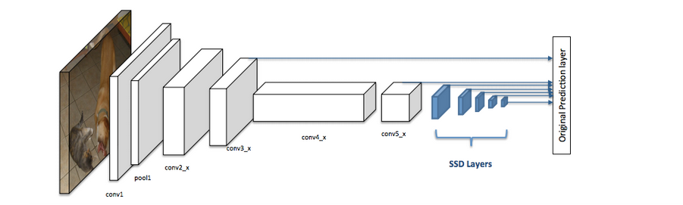Мережа SSD складається з двох компонентів: хребет (backbone) і голова (head). Зазвичай хребет це – завчасно натренована мережа класифікації об’єктів. Наприклад ResNet або ImageNet, у якої відсутній повнозвʼязний рівень класифікації. Завдяки таким маніпуляціям можна отримати глибоку мережу, що може вичленити з зображень семантичний зміст. Але в той же час зберігається й саме зображення, хоча і з меншим розширенням.
Рис. 1. Архітектура мережі SSD
Наприклад, при використанні ResNet34 в результати виходить 256 карт особливостей з розширенням 7 на 7. Голова SSD – просто додаткові згорткові слої, виходи яких інтерпретуються як обмежувальні рамки з класами. Візуально архітектура мережі SSD показана на рис. 1 [2].

Алгоритм YOLO
Алгоритм YOLO працює в 3 етапи. Спочатку зображення розділяється на залишкові блоки. На практиці це виглядає як накладання сіток різного розміру на зображення. Приклад такого розділення показаний на рис. 2.
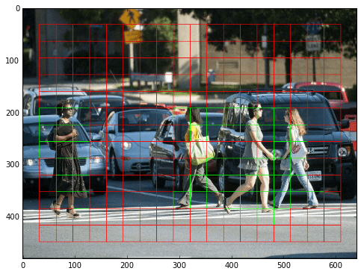

Рис. 2. Розділення зображення на блоки

Кожна клітинка сітки відповідає за розпізнавання частини зображення, яка знаходиться в ній. Зазвичай кожен регіон може розпізнати до 5 об’єктів в середині себе. Після початкового відпрацювання нейронної мережі, відбувається фільтрація. Під час неї відкидаються всі знахідки, які мають нижчу ймовірність бути точними ніж порогове значення [3].
В кінці обробки, клітини, що мають досить точну ймовірність мати в собі шуканий об'єкт групуються у обмежувальні рамки [4].

Результати і обговорення
Визначаємо системні параметри на яких проводились дослідження:
- Процесор: Intel Core i7 7700HQ – 4 потоки.
- Оперативна пам’ять: 16 Гб.
- Відеокарта: NVIDIA GeForce GTX 1050, 4 Гб.
- ОС: Windows 10.
- Мова програмування: Python.
Було проведено порівняльне дослідження декількох алгоритмів, метою якого було обрати найбільш придатний до поставлених задач. Результати дослідження наведені в таблиці 1.

Таблиця 1
Порівняння ефективності різних алгоритмів
Алгоритм | Середня точність | FPS
SSD | 72.8 | 19
YOLO | 68.4 | 45
Fast R-CNN | 71.2 | 7

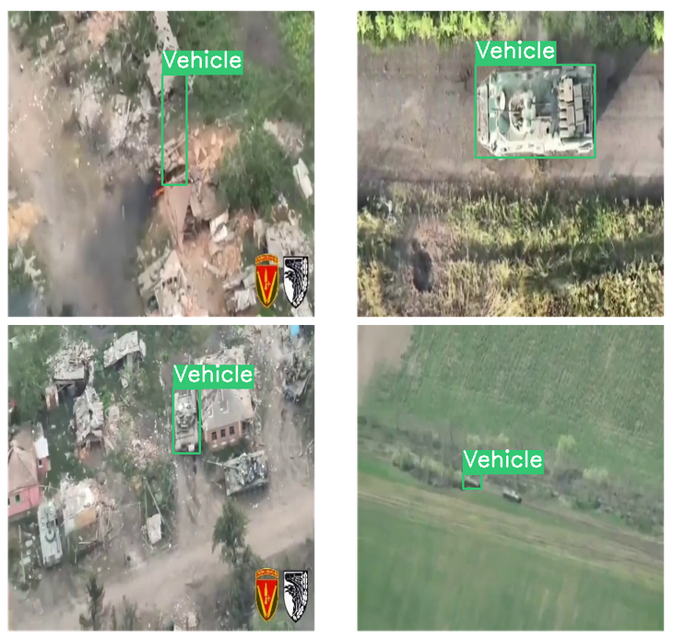
За результатами дослідження було прийнято рішення використовувати алгоритм YOLO, оскільки він має краще співвідношення швидкості роботи до точності. З використанням даного алгоритму була натренована нейронна мережа та розроблена система для визначення техніки на потоковому відео в реальному часі. Приклад роботи системи можна побачити на рис. 3.
Рис 3. Результат роботи системи

Висновки

В даній роботі було проведено дослідження найбільш популярних алгоритмів машинного зору та розроблено систему розпізнавання техніки в реальному часі. Були розглянуті такі алгоритми як YOLO, SSD, та Fast R-CNN. Найбільш придатним до задачі алгоритмом виявився YOLO, на його основі було розроблено систему визначення техніки у реальному часі. Розроблена система є досить точною та продуктивною та може бути використана для покращення візуального сприйняття інформації у стресових ситуаціях а також ситуаціях коли відеосигнал є нестабільним через роботу засобів радіоелектронної боротьби. Також вона дозволяє швидше сприймати візуальну інформацію, що прискорює прийняття критичних рішень.

Література
- Reinhard Klette. Concise Computer Vision. Springer. ISBN 978-1-4471-6320-6
- Liu, Wei. "SSD: Single shot multibox detector". Computer Vision // ECCV 2016. European Conference on Computer Vision. Lecture Notes in Computer Science. Vol. 9905. pp. 21–37.
- Redmon, Joseph. "You only look once: Unified, real-time object detection" // Proceedings of the IEEE Conference on Computer Vision and Pattern Recognition.
- Wang, Chien-Yao. "Scaled-YOLOv4: Scaling Cross Stage Partial Network". // Proceedings of the IEEE/CVF Conference on Computer Vision and Pattern Recognition (CVPR).

